Werkdocument chemische bestrijding.

De samenstelling van gewasbeschermingsmiddelen.

- Wat bedoelen we met het begrip ‘formulering’ als het gaat om een gewasbeschermingsmiddel?

- Vul in de tabel achter de omschrijving de naam van de hulpstof in:

omschrijving | hulpstof
Deze stof maakt het mogelijk olieachtige stoffen met water te mengen
Deze stof voorkomt het uitzakken van poeders in water
Deze stof zorgt voor een betere bladbedekking door meer kleinere druppels
Deze stof voorkomt afregenen van het middel
Deze stof voorkomt overmatige schuimvorming bij bijvoorbeeld het vullen en roeren van het middel
Deze stof zorgt voor meer volume waardoor je het middel beter kunt verdelen.

Middelen kunnen op verschillende manieren op de markt gebracht worden: als vloeistoffen, spuitpoeders, spuitkorrels, strooikorrels enz.

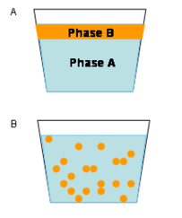

De olieachtige stof B en water A ontmengen. Door het toevoegen van een emulgeermiddel ontstaat een mengsel van een olieachtige stof in water.
Aan olieachtige middelen worden meestal emulgeermiddelen toegevoegd om verspuiten met water mogelijk te maken.
(bron wikipedia)

- Noteer achter de lettercode WG, SP enz de letter waarmee de formulering wordt omschreven.

lettercode | omschrijving
WG
SP
SC
EC
G

Kies uit de volgende omschrijvingen:

a middel geformuleerd als een strooikorrel.
B middel geformuleerd als een water oplosbaar granulaat
C middel geformuleerd als een spuitpoeder.
D vloeistof bestaande uit een olieachtige stof en een emulgeermiddel.
E vloeistof bestaand uit een draagstof, een poeder en een middel dat uitzakken van het poeder voorkomt.

- Waarom moet je middelen die als flowable geformuleerd zijn vorstvrij bewaren?

- In de groensector is het middel Toki , een doodshoofdmiddel, geformuleerd als een wateroplosbare folie. Het middel zit in zakjes, die oplossen in de tank. Wat is het voordeel van deze formulering?

- Wat is het voordeel van spuikorrels ten opzichte van spuitpoeders?

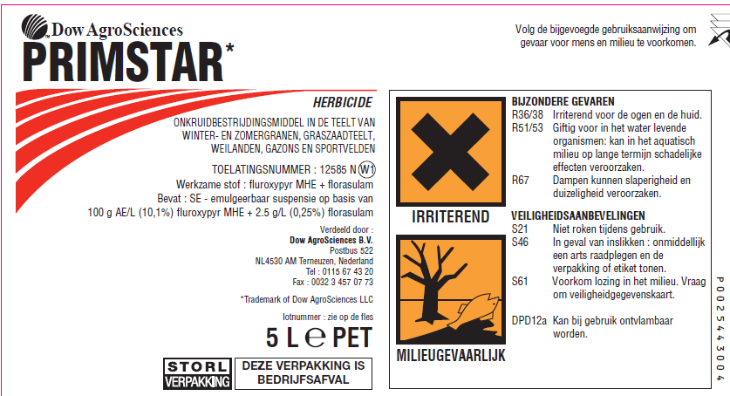

Natuurlijke middelen

- Wat is de functie van feromonen bij de voorplanting van insecten?

Op de site www,gezondeboomteelt.nl vind je bij de kastanjemineermot hoe je feromonen kunt gebruiken bij de bestrijding.

http://www.gezondeboomteelt.nl/achtergrondinformatie/paardenkastanjemineermot_waarnemen.html

- Van welk hulpmiddel kun je gebruik maken om de vluchten van de mineermot en het juiste moment van spuiten vast stellen?

Indeling en werking van gewasbeschermingsmiddelen

- Noteer in de tabel tegen welke organismen een bepaalde groep middelen werkt:

Te bestrijden organismen |  | Groep middelen
Onkruiden
Aaltjes
Insecten
Mijten
Schimmels

- In welke ontwikkelingsfase van een onkruid werkt een bodemherbicide het beste?

- Waarom gaan grotere zaadonkruiden niet door van een ingezet bodemherbicide?

- Wat wordt bedoeld met een systemisch bladherbicide? Kun je er wortelonkruiden mee bestrijden?

- Hoe werken contactmiddelen? Kun je er wortelonkruiden mee bestrijden?
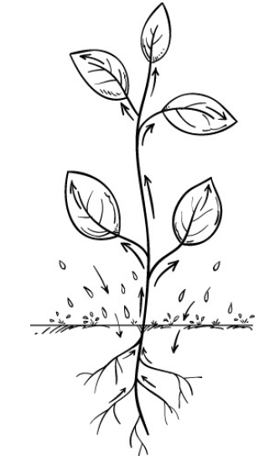

Een systemisch middel bij gedruppeld bij de plant wordt opgenomen en vervoerd door de hele plant.

- Hoe kunnen middelen door insecten worden opgenomen?

- Insectenbestrijdingsmiddelen zijn vaak ook giftig of schadelijk voor de mens. Op welk proces grijpt dit soort middelen ook bij de mens in?

- Waarom kun je vooral zuigende insecten zoals bladluizen goed bestrijden met systemische insecticiden?

- Middelen op basis van zwavel tegen schimmelziektes in roos werken vooral preventief. Wat wil dat zeggen?

- Wanneer moet je deze middelen inzetten?

- Systemische fungiciden zijn ook curatief. Wat betekent dat?

Middelen en milieu

- Hoe wordt de afbraaksnelheid van een middel aangegeven?

- Waarom hebben we het liefste middelen met een korte halfwaarde tijd?

- Wat zijn persistente middelen?

- Sommige middelen accumuleren in voedselketens. Wat wil dat zeggen?

- In welke organismen in de voedselketens is de concentratie aan giftige stoffen het hoogst?

- Waar komen de middelen die uitspoelen uiteindelijk terecht?

- Het college toelating gewasbeschermingsmiddelen en biociden regelt de toelating van middelen in ons land. Op welke aspecten wordt een middel beoordeeld bij de toelating?

- Wat is drift? Welke maatregelen kun je als hovenier of teler nemen om drift te voorkomen?

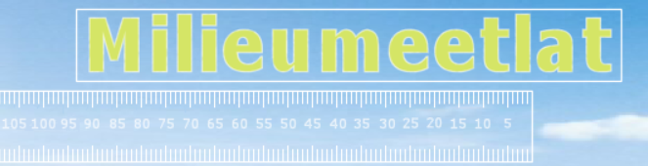

De milieumeetlat

Ga naar www.milieumeetlat.nl
Kies voor milieumeetlat open teelten

- Breng een bestrijding in een grasveld in met 2 l Duplosan mcpp en 1 % drift. Noteer de milieubelastingspunten (MBP’s) in de tabel.

Organische stof | toepassing | MBP oppervlaktewater  10 | MBP bodemleven  100 | MBP grondwater  100
<, 1.5 % | Voorjaar
< 1.5 % | Najaar
6-12 % | Voorjaar
6-12 % | Najaar

- Geef je oordeel over de verschillende toepassingen, dus wanneer de normen van 10, 100 en 100 worden overschreden.

- Breng nu een bespuiting in op een sportveld of een grasveld met 1 l mcpa vloeibaar 500 en 1.5 l Primstar. Kies voor 1 % drift, een voorjaarstoepassing en 3 tot 6 % organische stof. Kopieer de tabel met MBP’s en geef je oodreel.

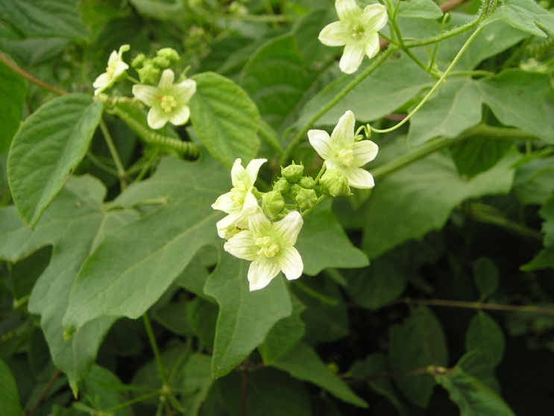

Heggenrank: een bekend wortelonkruid uit de groensector.

Resistentie

- Wat wordt bedoeld met het begrip resistentie?

- Wat is kruisresistentie?

- Onder welke omstandigheden wordt resistentie snel opgebouwd?

- Wat wordt bedoeld met monogene resistentie?

- Waarom wordt monogene resistentie sneller opgebouwd dan polygene resistentie?

- Schimmels zoals meeldauw en roesten kunnen sneller resistentie tegen een middel opbouwen dan bijvoorbeeld onkruiden. Hoe kun je dat verklaren?

- Sommige middelen zijn heel breed werkend en zullen nauwelijks resistente stammen uitselecteren. Kun je dat verklaren?

- Soms is er sprake van verminderde fitness van de resistente stam ten opzichte van de oorspronkelijke stam. Wat wordt daarmee bedoeld?

- Waarom helpt het in een dergelijk geval een middel een tijd niet te gebruiken?

Zoeken in de ctgb site.

Log in op www.ctgb.nl

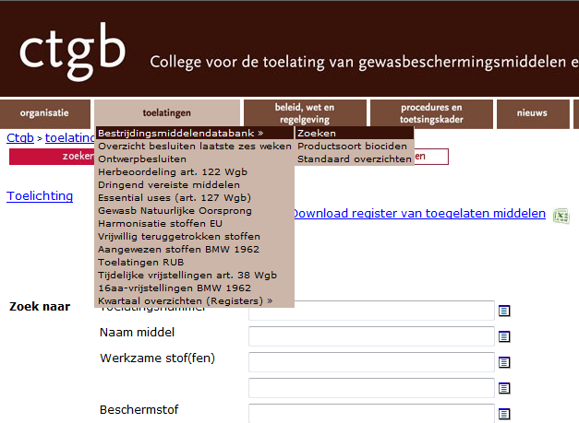

Klik op ‘toelatingen’, ‘bestrijdingsmiddelendatabank’en vervolgens op ‘zoeken’.

Je kunt dan zoeken op naam middel of op de werkzame stof. Vervolegns kun je van de gevonden middelen doorklikken naar het WG/GA het wettelijk gebruiksvoorschrift en gebruiksaanwijzing. Je krijgt dan de informatie die ook op het etiket van een middel staat.
Noteer waar je de volgende middelen in je sector voor kunt gebruiken:

- Zoek van de volgende middelen op hoe je het in jouw sector kun gebruiken. Vul het in in de tabel.

Naam middel | Te gebruiken ter bestrijding van:
Roundup
Duplosan mcpp
Pirimor
Xen tari wg

